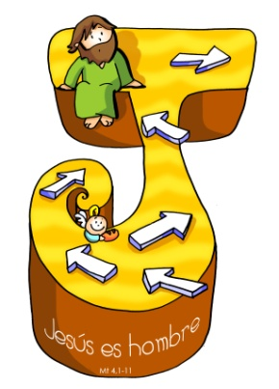
MISA CON NIÑOS

5 de marzo 2017
CUARESMA 1º-A

Mateo 4,1-11: “Jesús fue tentado por el diablo”.
Mensaje: En Cuaresma descubre a Jesús.
Es HOMBRE: ELIGE su CAMINO.

- ACOGIDA
Amigos y amigas:
Hoy, lo podéis comprobar, han cambiado algunas cosas en nuestra iglesia: las flores, el color de la casulla, una cruz en el altar…
Hemos comenzado un tiempo muy especial, la Cuaresma. Un tiempo en el que, nada ni nadie, nos debe de distraer. Nuestro objetivo es llegar a Semana Santa. Acompañar a Jesús con su cruz y guiados por la fe, la oración y las buenas obras. También intentaremos renovar nuestro bautismo pues el evangelio de cada domingo va tocando símbolos y aspectos de nuestro bautismo. Juntos lo vamos a intentar
Amigos, Jesús hoy nos recordará que no nos dejemos llevar por lo más fácil y cómodo, por las tentaciones y que elijamos como Jesús el buen camino, el camino del amor, el camino del Evangelio.
(Se podría poner en las escaleras del presbiterio PAN de diferentes clases, decorado con tela en forma de camino, el camino que elige Jesús no es solo pan, lo material, sino hacer la voluntad del Padre).
-En el nombre del Padre… La gracia y el amor de Jesucristo, que nos convoca a la conversión, esté con todos vosotros.

- PERDÓN o BENDICIÓN E IMPOSICIÓN DE LA CENIZA
Con espíritu humilde oremos, hermanas y hermanos, a Dios nuestro Padre, para que bendiga, esta ceniza que vamos a imponer en nuestra cabeza. Con este gesto, queremos reconocernos pequeños, pecadores, necesitados de perdón. (Breve silencio)
-Oh Dios, que te dejas vencer por el que se humilla y encuentras agrado en quien expía sus pecados; escucha benignamente nuestras súplicas y derrama la gracia de tu bendición sobre estos siervos tuyos que van a recibir la ceniza, para que, fieles las prácticas cuaresmales, puedan llegar, con el corazón limpio, a la celebración del misterio pascual de tu Hijo. Que vive y reina por los siglos de los siglos", -Amén.
Finalizada la oración, rocía con agua bendita las cenizas. Seguidamente, se dirige al lugar desde el que va a imponer la ceniza. Junto a él se coloca una persona con el Evangeliario abierto. Mientras impone la ceniza: “Conviértete y cree el Evangelio”. Cada persona responde poniendo la mano en el libro de la Palabra de Dios, como señal de aceptación.

3. LECTURAS
Vamos a escuchar con atención estas lecturas donde, una vez más, vamos a ver cómo el hombre –ya desde el principio de la Creación- se alejó de Dios. Pero no olvidemos lo que las lecturas nos recuerdan a continuación: Jesús saldó esa cuenta del hombre con Dios. Es decir; Jesús dio la vuelta a la humanidad. Eso no quita para que, como el evangelio de este día, se nos recuerde que tengamos que estar atentos para no separarnos del Señor, cayendo en la tentación.

PETICIONES
En este tiempo de misericordia y de gracia, presentemos confiadamente nuestra oración al Padre, diciendo:
-No nos dejes caer en la tentación.
1. Oremos por nuestra Iglesia; para que se renueve constantemente para ser más fiel a Jesucristo. Oremos.
2. Oremos por los hombres y mujeres: para que todos escojamos el camino del bien y no el del mal. Oremos.
3. Oremos por nuestra comunidad; para que el camino cuaresmal nos ayude a preparar la Pascua. Oremos.
4. Oremos por nosotros: para que vivamos el ayuno, la limosna y la oración como encuentro con Dios y con los hermanos. Oremos.
5. Oremos por todos: para que crezcamos en participación en la Eucaristía, en escuchar la Palabra. Oremos.
Escucha, Padre, nuestras plegarias, y llénanos con tu amor. Por Jesucristo, nuestro Señor.

5. OFRENDAS
-CENIZA: Con esta ceniza queremos ofrecerte, Señor, nuestro deseo de cambiar a mejor durante esta cuaresma. Que lleguemos a la Pascua limpios y llenos de buenas obras.
-CARTULINA: Hoy, Señor, hemos escrito en esta cartulina algunas de las tentaciones que más salen en el camino de nuestra vida: falta de fe, egoísmo, silencio de Dios, comodidad, pereza, riqueza, violencia y apatía. Que Tú, Señor, las transformes en signos de tu Reino.
-PAN Y EL VINO: El pan y el vino, Señor, simboliza nuestro trabajo. El deseo de colaborar con Dios para que el mundo vaya mejorando de día en día y a mejor. Pero, además, queremos que tu Espíritu Santo los transforme en el Cuerpo y la Sangre de Cristo

6. VÍDEOS O PPW PARA ESTE DOMINGO: Cuaresma-1ºA
-Mt. 4,1-11, película: http://www.youtube.com/watch?v=j0LIMki4tzo
-Jesús es tentado por el diablo, película http://www.youtube.com/watch?v=jt2RPUASiac
-Jesús en el desierto, dibujos: https://www.youtube.com/watch?v=myQSkWTAdlY&index=1&list=PL200B0FB3F8BBDE11
-Soy lo que hago, reflexión: http://www.youtube.com/watch?v=dQ7b-uwYPJo
-Las tentaciones: comic: http://www.youtube.com/watch?v=J5XF6805O7I
-Cuaresma, ¿ezo que es?: http://www.youtube.com/watch?v=y-LdGwD1BwI
-Inicio de cuaresma, tiempo de conversión: http://www.youtube.com/watch?v=wS5D8l1oLts
-Mensaje del papa Francisco, Cuaresma 17: https://www.youtube.com/watch?v=fKPs0NZzicw

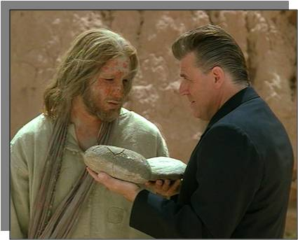

“No sólo de pan vive el hombre sino de toda palabra que sale de la boca de Dios”.
“Al Señor tu Dios adorarás y a él solo darás culto”.
